“华安—招行支付通”网上开户流程

“华安——招行直付通”是华安基金与招商银行合作推出的一种基金电子直销结算渠道，目前支持网上交易与电话交易两种交易方式。具有业务功能全、使用方便等特点。凡持有招商银行借记卡的个人投资者，均可通过本公司网站在线开通“华安——招行直付通”基金电子直销业务，无需到银行网点办理签约手续。
以下是网上开户流程：
1、登录招商银行网上银行首页http://www.cmbchina.com/，点击“个人银行大众版”；
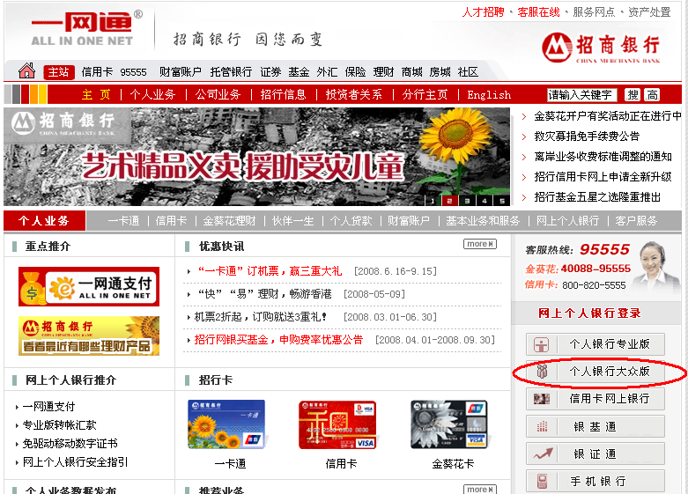
弹出以下窗口，点击“下载安全控件”；
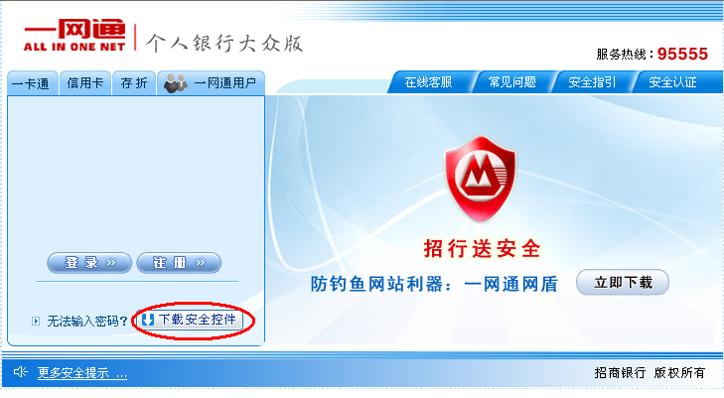
弹出“文件下载”窗口，点击“运行”；
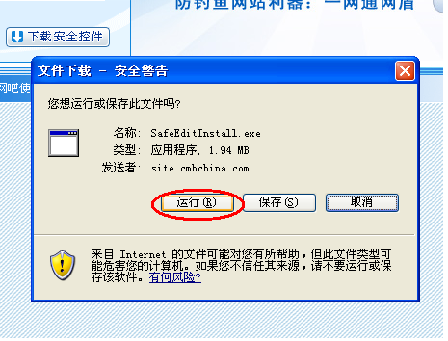
下载完毕后，再点击“运行”；
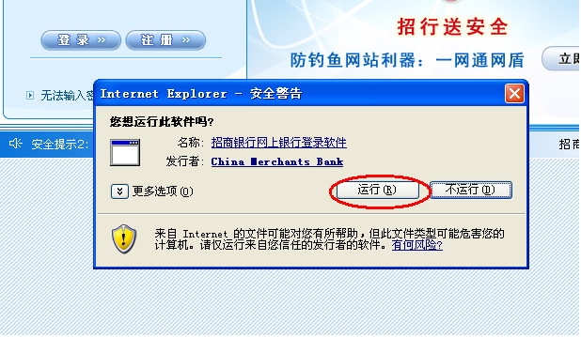
点击“Next”；
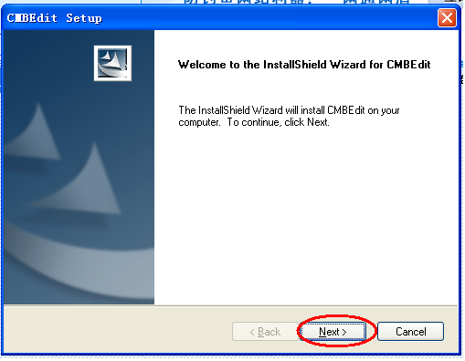
点击“Finish”，下载安装完毕；
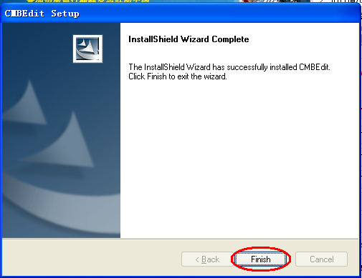
此时，“个人银行大众版”中可输入“开户地、卡号、查询密码、附加码”，则表示“安全控件”安装成功。
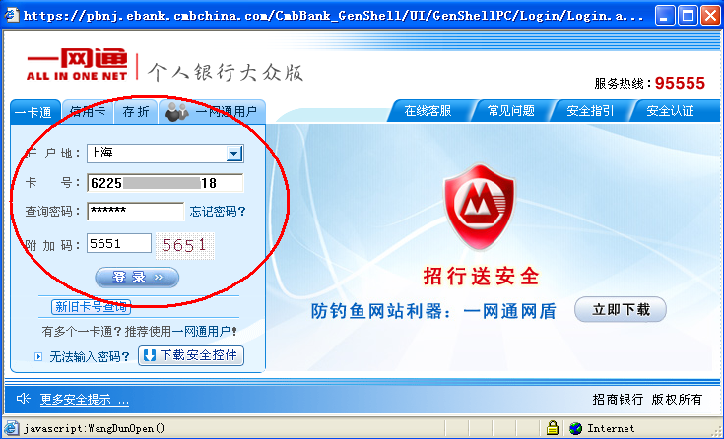
注：如客户已下载招行网银“安全控件”，则可直接进行第二步的操作流程。

2、登录华安基金网站首页www.huaan.com.cn，在首页的左上方处点击“网上开户”
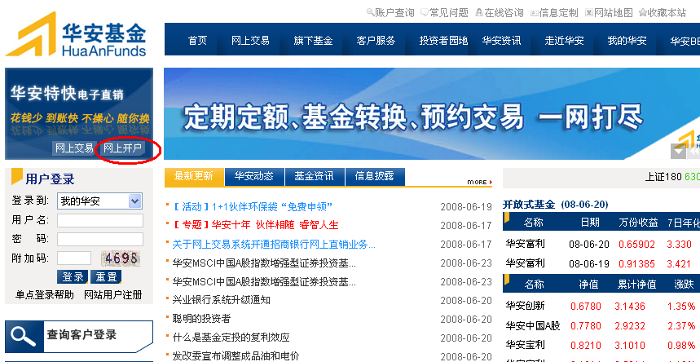

选择“招商银行借记卡”；
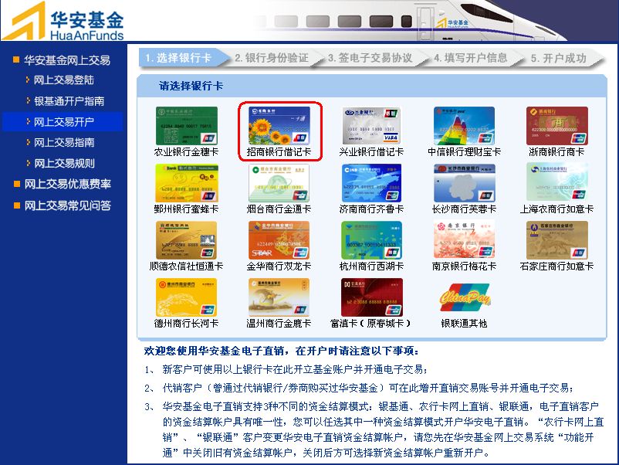
填写相关的个人信息，带“*”为必填项目；填写完毕后点击“提交”；自动跳转至招行网银；
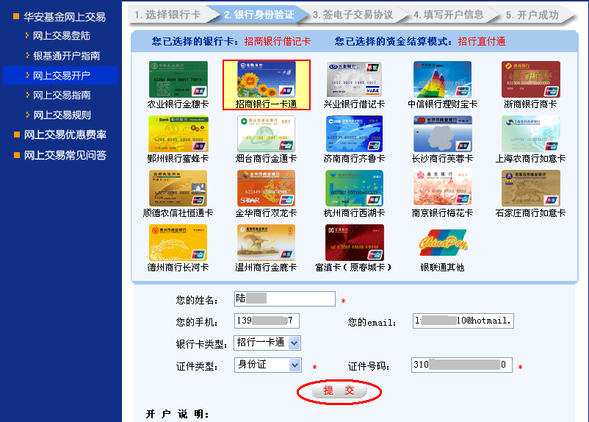
详细阅读“招商银行—华安基金直付通协议”后，选择“本人同意以上合约”，并点击“确定”；
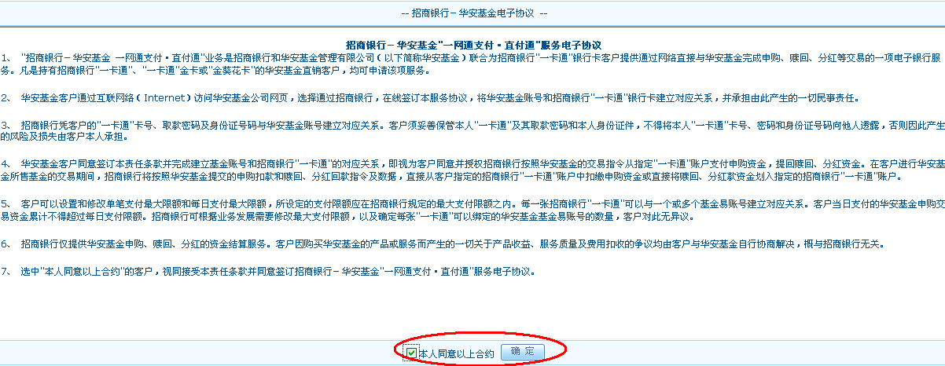
此时，协议已生成，在“招行个人银行大众版”中填写相关个人信息，填写完毕后点击“申请”；
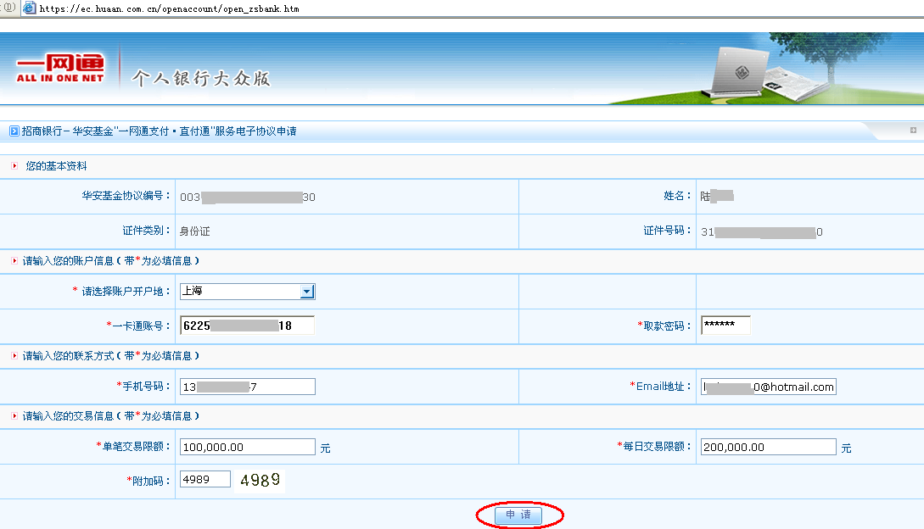
弹出窗口“直付通电子协议绑定成功！”，点击“华安基金”；自动跳转至华安基金网站；
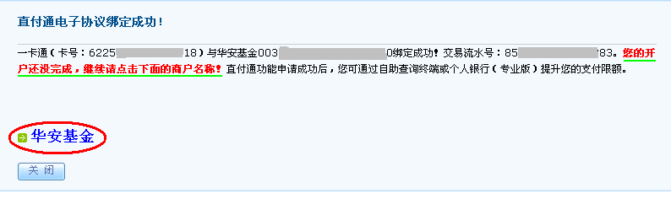
弹出“招行直付通”协议；
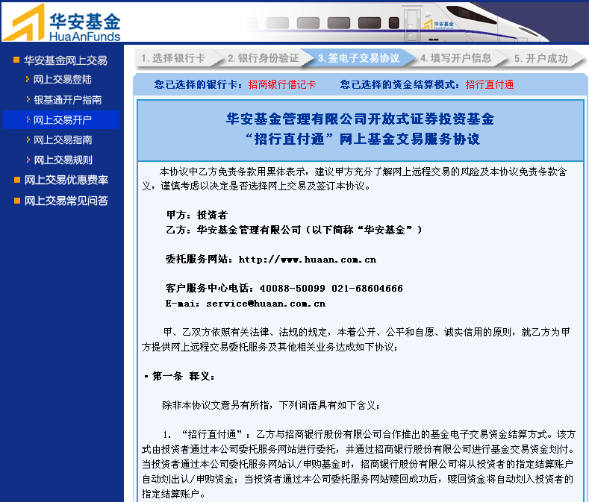
详细阅读“招行直付通”协议后，点击“我同意”；
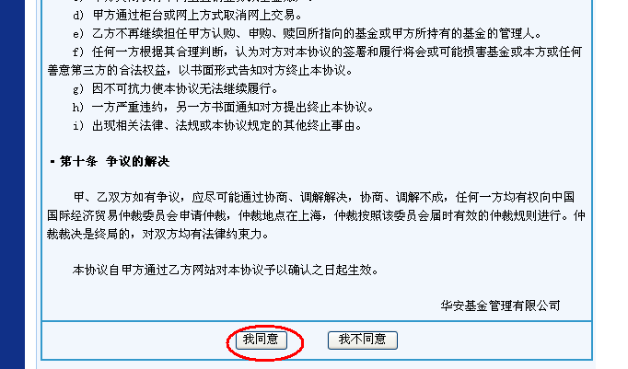
弹出“开户成功”窗口，显示基金帐号；账户初始密码为“证件号码后六位”；点击“进入交易系统”，即可进行“网上交易”。
